Федеральное государственное бюджетное учреждение науки
Центр теоретических проблем физико-химической фармакологии
Российской академии наук

УДК: 577.3
Регистрационный №

Инв. №

УТВЕРЖДАЮ
Директор, д.б.н., проф.
____ Ф.И. Атауллаханов
"__" января 2015г.
М.П.

ОТЧЕТ
о выполнении НИР по теме:
" 7П "Механизмы интеграции молекулярных систем при реализации физиологических функций", проект "Исследование наномолекулярного механизма, обеспечивающего присоединение хромосом к концам деполимеризующихся микротрубочек в митозе", (Программы фундаментальных научных исследований государственных академий наук на 2013-2020 годы)."

этап 2014 года
(промежуточный)

Руководитель работ |  | ______Ф.И. Атауллаханов  подпись, дата

Москва 2015

Реферат.

Ключевые слова: лазерный пинцет, молекулярные нано-машины, хромосомы

С помощью установки "лазерный пинцет" разработаны:
1. экспериментальная модель кинетохора и определены биофизические характеристики молекулярных наномашин, отвечающих за перемещение хромосом в митозе;
2 метод измерения пространственно-временного распределения тромбина в цельной крови для исследования механизмов свертывания крови и диагностики его нарушений

Реферат.
Отчет 14 стр., 1 ч., 5 рис., 15 источников.
Ключевые слова: кинетохор, митоз, хромосома, микротрубочка, FRAP, NDC80, компьютерная модель
Объектом данного исследования являются микротрубочки – динамические полимеры белка тубулина, представляющие собой основной элемент клеточного скелета, а также сопряженные с ними белки. Целью данного проекта является построение компьютерной модели микротрубочкового аппарата клетки с целью анализа взаимосвязи между динамикой микротрубочек и ее регуляторов с масштабными клеточными процессами. На данном этапе выполнения работы нами была построена детальная модель кинетохора, учитывающая присоединение и отсоединение микротрубочек в зависимости от количества микротрубочек, геометрии закрепления и аффинности кинетохорных белков к микротрубочке. Для того чтобы точно определить параметры модели, мы экспериментально измерили с помощью технологии FRAP коэффициент кооперативности связывания микротрубочек и белков комплекса NDC80 при различных степенях фосфорилирования NDC80. Мы также измерили константы скорости присоединения и отсоединения отдельных молекул NDC80 при взаимодействии с микротрубочками. На основе результатов нами была предложена принципиально новая модель организации кинетохорных белков. Кроме того, мы значительно усовершенствовали модель митотического аппарата клетки, построив трехмерную модель на основе ранее реализованной двумерной модели.

СПИСОК ИСПОЛНИТЕЛЕЙ

Руководитель, д. б. н. проф. Атауллаханов Ф.И.
подпись, дата

с.н.с. к.х.н. ______________________ Дробышев А.Л.
подпись, дата

с.н.с. к.б.н. ______________________ Молодцов М.И.
подпись, дата

аспирант ______________________ Захаров П. Н.
подпись, дата

аспирант ______________________ Зайцев А. В.
подпись, дата

техн. ______________________ Масленников Е.Д.
подпись, дата

аспирант ______________________ Корбалев А.В.
подпись, дата

с.н.с. ______________________ Спиридонов И.С.
подпись, дата

СОДЕРЖАНИЕ
Введение. 5
Основная часть. 6
1. Описание основных результатов. 6
2. Методы и подходы, использованные в ходе выполнения проекта. 10
3. Степень новизны полученных результатов 10
4. Сопоставление полученных результатов с мировым уровнем 13
Заключение 13
Список использованных источников. 14

Введение.
Из-за сложности, многокомпонентности и нелинейности процессов, лежащих в основе динамического поведения микротрубочек, проблема математического описания этих процессов существует уже не первое десятилетие. Первая простейшая математическая модель присоединения хромосомы к микротрубочке была предложена Хиллом еще в 1985 году [1]. С тех пор было достигнуто практически полное понимание механизмов динамики одиночных микротрубочек и генерации сил, воздействующих на кинетохоры при расхождении хромосом, во многом благодаря работам нашей группы [2]–[4]. Существующие модели, описывающие микротрубочковый аппарат клетки, не учитывают свойства микротрубочек развивать силу, как при полимеризации, так и деполимеризации [5], [6]. Таким образом, для интеграции всех описанных на сегодня механических и динамических свойств микротрубочек необходима новая многомасштабная математическая модель.
На предыдущем этапе работы, в 2013 году, нами был осуществлен первый этап разработки модели микротрубочкового аппарата целой клетки. На том этапе рассматривалась митотическая клетка, и была построена двухмерная компьютерная модель ее микротрубочкового аппарата. В 2014 году мы продолжили создание модели микротрубочкового аппарата всей клетки, дополнив нашу модель блоком, детально рассматривающим строение кинетохора – большого комплекса белков на хромосоме. Данный блок также рассматривает взаимодействие основных компонентов кинетохора, таких как NDC80 и белков типа CENP-E, с микротрубочками. Опираясь на данные эксперимента для определения молекулярных параметров модели, мы проанализировали, какова должна быть организация кинетохора, чтобы соответствовать наблюдениям в живых клетках. Это привело нас к созданию принципиально новой идеи организации комплексов и белков на кинетохоре. Согласно этой идее, белки на кинетохоре не собраны в определенные группы, как предполагалось ранее, а напротив, расположены более или менее равномерно и способны связываться попеременно с различными близлежащими микротрубочками. Также мы выяснили, каков вклад ключевых белков кинетохора во взаимодействие с микротрубочками, и как он зависит от фосфорилирования кинетохорного комплекса NDC80. Мы также продолжили работу над полномасштабной моделью митотической клетки, и на данном этапе построили ее трехмерную версию. Этот инструмент будет важен для дальнейшего анализа масштабных клеточных процессов и интеграции в модель различных белков и низкомолекулярных соединений-регуляторов динамики микротрубочек.

Основная часть.

Описание основных результатов.
- Построена детальная модель кинетохора, учитывающая присоединение и отсоединение микротрубочек в зависимости от количества микротрубочек, геометрии закрепления и аффинности кинетохорных белков к микротрубочке.
В качестве основного элемента модели кинетохора, был выбран комплекс NDC80, ввиду того, что из опубликованных экспериментов известно о его доминирующем вкладе в связывание микротрубочек.
Мы построили две альтернативные модели кинетохора. В первой модели мы реализовали концепцию повторяющихся сайтов. В этой модели белки внутри одного сайта могли взаимодействовать только с одной микротрубочкой. В качестве альтернативной модели мы рассмотрели модель «газона», в которой кинетохорные белки не были организованы в сайты, и поэтому близлежащие белки могли взаимодействовать с любыми микротрубочками. В обеих моделях взаимодействие кинетохорных белков с микротрубочками описывалось тремя параметрами: константой присоединения NDC80 к микротрубочке, константой отсоединения и коэффициентом кооперативности. Значения этих параметров измерены нами экспериментально in vitro в сотрудничестве с группой проф. Е.Л. Грищук и с группой проф. Дж. Делюка (см. результат 2 ниже).
Расчеты на обеих моделях кинетохора смогли правильно воспроизвести a кинетику формирования кинетохорного пучка микротрубочек (рис.1).
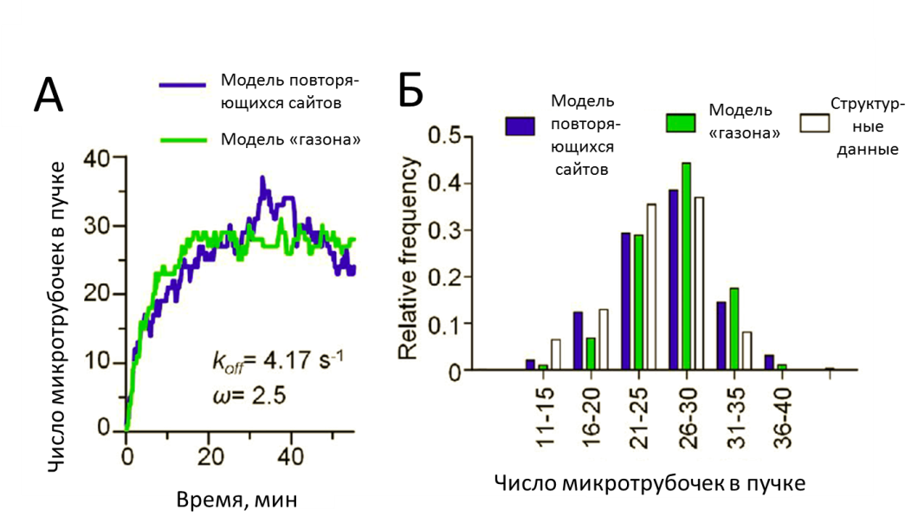
Рис.1. Описание кинетики формирования (А) и размера пучка (Б) кинетохорных микротрубочек двумя рассмотренными моделями кинетохора

В качестве эксперимента для сравнения использовались данные статьи [7], где было показано, что кинетохорный пучок из 27 микротрубочек формируется за 20 минут в клетках PtK1. Экспериментальные и теоретические распределения числа микротрубочек в кинетохорном пучке также хорошо соответствовали друг другу.

- С помощью технологии FRAP измерены кооперативность связывания комплексов NDC80 с микротрубочками in vitro.
Для того чтобы измерить коэффициент кооперативности связывания белка NDC80 с микротрубочками, была применена технология FRAP (восстановление флуоресценции после выгорания). В in vitro системе, микротрубочки сначала покрывались очищенным рекомбинантным белковым комплексом NDC80 (дикого типа или ингибированным комплексом, содержащим фосфомиметические мутации). При облучении мощным лазером длиной волны 488 нм, флуорофоры GFP на комплексе NDC80 выгорали почти сразу. Потом лазер выключался, и мы измеряли кинетику восстановления светимости освещенного участка микротрубочки. Восстановление светимости происходило за счет постепенного отсоединения выгоревших комплексов NDC80 на микротрубочке на новые комплексы NDC80, приходящие из раствора (рис 2).
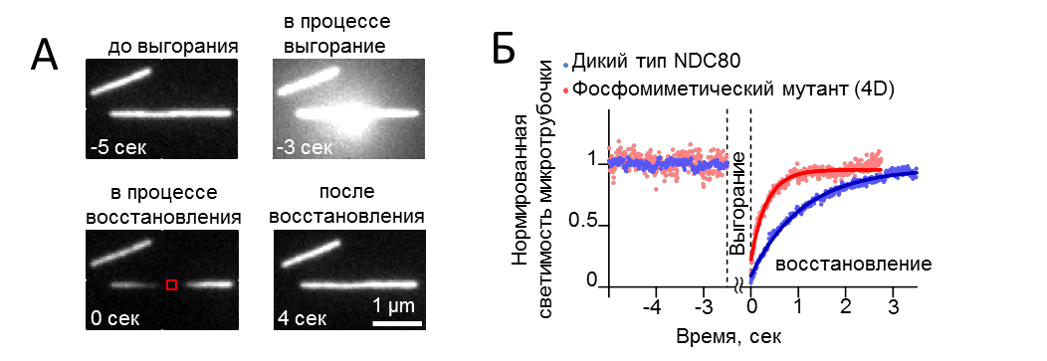
Рис.2. Эксперименты FRAP для определения коэффициента кооперативности связывания NDC80 и микротрубочки. (А) экспериментальное поле в разные моменты эксперимента; (B) Кривые, показывающие кинетику изменения светимости в таких экспериментах. Даны кривые для двух степеней фосфорилирования.

Таким образом, скорость замещения зависела от параметров связывания NDC80 c микротрубочкой и кооперативности связывания. Кооперативность связывания проявлялась например, в том, что кинетика восстановления светимости микротрубочки была более медленной, когда микротрубочка была покрыта большей концентрацией NDC80. В результате экспериментов были измерены коэффициенты коорперативности комплексов NDC80 дикого типа и фосфомиметических мутантов. Они оказались статистически неразличимы и составили около 2.5 безразмерных единиц. Константы присоединения и отсоединения белков NDC80 были также измерены с помощью флуоресцентной микроскопии. Это измерение было проведено в режиме наблюдения отдельных молекул и событий связывания-отсоединения комплексов NDC80, в сотрудничестве с группой проф. Е.Л. Грищук. Константа присоединения NDC80 комплексов оказалась не зависящей от фосфомиметических мутаций, константа отсоединения (koff) увеличивалась по мере добавления в комплекс фосфомиметических мутаций. Для дикого типа, комплекса с 1-ой, 2-мя, 3-мя, 4-мя и 9-ю мутациями константы составили 2.40, 4.17, 7.00, 8.56, 10.66 и 46.30 s-1, соответственно.

- На основе модели предсказаны клеточные фенотипы при ингибировании кинетохорных белков комплекса NDC80 путем их фосфорилирования.
Из опубликованных данных, наших собственных экспериментов и новых экспериментов, проведенных группой Грищук in vitro, следует, что фосфорилирование NDC80 ингибирует взаимодействие этого комплекса белков с микротрубочкой. Степень ингибирования пропорциональна количеству перенесенных на NDC80 фосфатов.
Мы сделали расчеты количества связанных с кинетохором микротрубочек в зависимости от степени фосфорилирования NDC80 в обеих моделях кинетохора. И модель повторяющихся кинетохорных сайтов, и модель «газона» предсказывают уменьшение количества связанных микротрубочек в кинетохорном пучке. Однако характер зависимостей получается разный (рис 3). В модели «газона» уменьшение количества микротрубочек по мере ингибирования NDC80 более плавное, чем в модели повторяющихся кинетохорных сайтов.

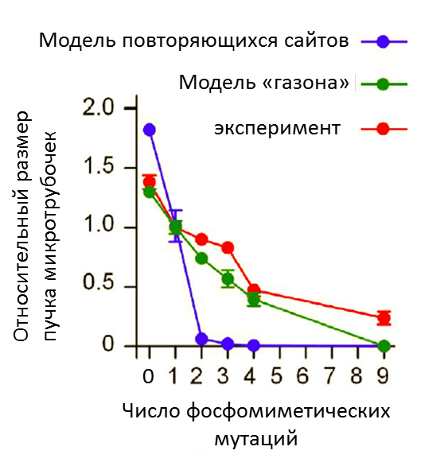
Рис.3. Сравнение размеров пучков кинетохорных микротрубочек в эксперименте и моделях. Экспериментальные данные получены группой проф. Дж. Делюка (Университет Колорадо, Денвер, США).

- На основе сравнения результатов расчетов и экспериментальных фенотипов клеток предложена принципиально новая модель организации кинетохорных белков.
Фенотипы клеток, предсказанные в пункте 3 были сопоставлены с экспериментами, проведенными группой проф. Дж. Делюка (университет Колорадо, Денвер, США). В эксперименте измерялась интенсивность флуоресценции пучка кинетохорных микротрубочек в клетках Ptk1, с различным количеством фосфомиметических мутаций в комплексе NDC80. Оказалось, что общепринятая на сегодняшний день модель повторяющихся кинетохорных сайтов неудовлетворительно описывала экспериментальные данные (см. Приложение, рис 3). Модель «газона» хорошо описывала размер кинетохорных пучков в зависимости от степени фосфорилирования, кроме последней точки, соответствующей самой высокой степени фосфорилирования (9 фосфомиметических мутаций). Мы предположили, что в этой точке взаимодействие NDC80 с микротрубочкой настолько слабо, что доминирующую роль начинают другие кинетохорные белки, такие как, например, кинетохорный кинезин CENP-E. Мы модернизировали модель газона, добавив в нее микротрубочко-связывающий белок, связывание которого постоянно, и не зависит от степени фосфорилирования NDC80. В этом случае нам удалось получить хорошее соответствие теоретических данных клеточному фенотипу (рис 4).
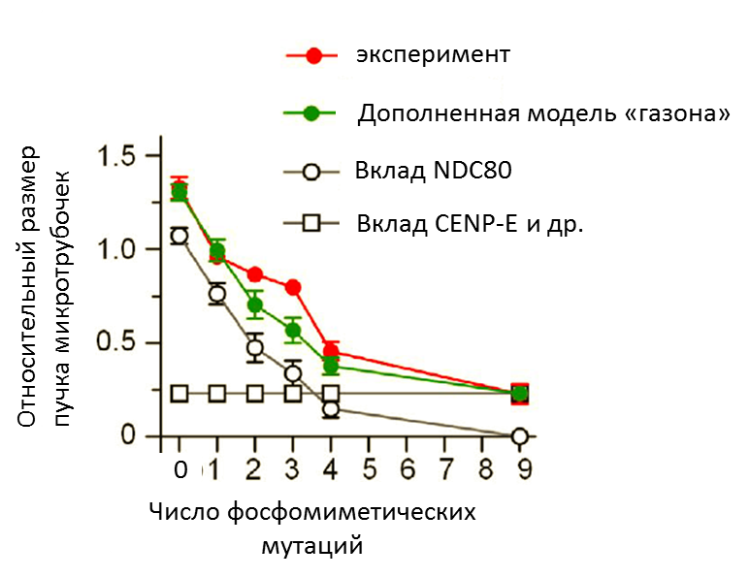
Рис.4. Результаты модернизации модели «газона» путем введения в нее дополнительных микротрубочко-связывающих компонентов типа белка CENP-E

Таким образом, мы пришли к выводу, что на кинетохоре белки не сгруппированы в сайты связывания, а расположены равномерно, а микротрубочки в кинетохорном пучке свободно конкурируют за связывание с кинетохорными белками. При этом вклад NDC80 в связывание достигает около 80% при низкой степени фосфорилирования и может снижаться до 0% при высокой степени фосфорилирования. Вклад остальных белков, в числе которых CENP-E составляет от 20% до 100%, соответственно степени фосфорилирования NDC80.

- Построена 3D модель митотического аппарата клетки.
На этапе 2014 года мы создали трехмерную модель митотического аппарата клетки. Она построена на основе ранее разработанной в рамках проекта плоской модели. Вкратце, модель устроена следующим образом. Модель состоит из мембраны, хромосомы и веретена деления (рис 5). Веретено деления в модели представлено двумя полюсами и растущими из полюсов микротрубочками. Сестринские хромосомы в модели представлены как жесткие объекты, состоящие из двух рук хромосомы и расположенными посередине кинетохором. Сестринские хромосомы соединены между собой упругой связью в области кинетохоров.

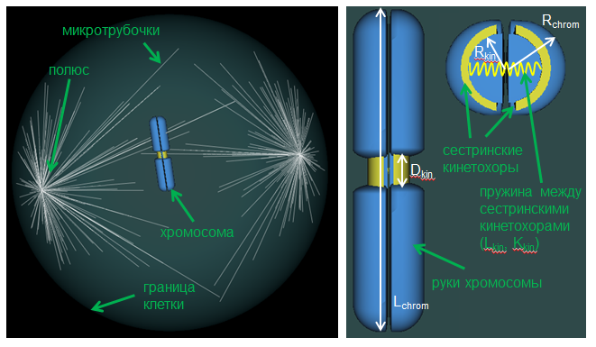
Рис.5. Скриншоты программной реализации 3D модели митотической клетки (слева) и иллюстрация устройства хромосомы в рамках этой модели (справа).

Микротрубочки могут прикрепляться к поверхности кинетохоров и развивать силы, направленные к соответствующему полюсу. Полимеризующиеся микротрубочки не могут проходить через хроматин, и при столкновении такая микротрубочка переходит в состояние деполимеризации. Расчет взаимодействия хромосомы и микротрубочки веретена деления разбит на два модуля – макроскопический и микроскопический. Макроскопический модуль рассчитывает перемещения и вращения хромосомы как твердого тела, в зависимости от конфигурации закрепленных за хромосому кинетохорных микротрубочек. Микроскопический модуль реализует кинетохор в виде трехслойной сетчатой структуры. 3D модель была программно реализована и протестирована на простейших расчетах.

2. Методы и подходы, использованные в ходе выполнения проекта.

- Экспериментальные методы.
Тубулин для производства микротрубочек был очищен из коровьего мозга методом термического циклирования. Очищенные рекомбинатные белковые комплексы NDC80, меченные GFP, были предоставлены группой проф. Дж.Делюка (университет Колорадо, Денвер, США). Среди комплексов NDC80 были белки дикого типа, с 1-й, 2-мя, 3-мя, 4-мя и 9-ю фосфомиметическими мутациями.
Измерения проводились при 32 градусах Цельсия на микроскопе Nikon Eclipse-Ti с объективом CFI APO 100x Nikon-TIRF NA 1.49 objective. Освещение проводилось лазером Coherent 488 нм. Съемка проводилась камерой Andor iXon3. Покровные стекла были предварительно очищены и покрыты силаном, как описано в статье [8]. C использованием этих покровных стекол собирались проточные камеры собственного оригинального дизайна [9]. Для присоединения микротрубочек к покровным стеклам использовались анти-тубулиновые антитела от Serotec. Комплексы NDC80 вводились в камеру с микротрубочками в буфере K-Pipes 80 мM, ph 6.9 , 4 мM MgCl2, 1 мM EGTA, 0.5 мг/мл казеина, 4 мг/мл БСА, 2 мM ДТТ, 0.1 мг/мл глюкозо-оксидазы, 68 мкг/мл каталазы, 20 мM глюкозы, 0.5% 2-меркаптоэтанола, 10мкM таксола). Яркость микротрубочек оценивалась в квадрате 5 x 5 пикселей, центрированном на выжигающем лазере. Фоновый сигнал определял в таком же квадрате поблизости. По нашим оценкам диффузия NDC80 вносила вклад < 2% в кинетику восстановления светимости. Определяющий вклад (98%) был за счет обмена комплексами между микротрубочкой и раствором.

- Математическое моделирование связывания кинетохоров с микротрубочками.
Кинетохор моделировался как плоская квадратная поверхность с линейным размером Lkin. События связывания между этой поверхностью и новыми микротрубочками моделировались стохастически с константой скорости
katt. Связывание происходило посредством Ntotal молекул комплекса NDC80, располоенных на кинетохоре. Стохастические взаимодействия между индивидуальными NDC80 комплексами и микротрубочками описывались тремя параметрами: константой присоединения (kon), константой отсоединения (koff), и коэффициентом кооперативности (w). Микротрубочка считалась закрепленной, если с ней был связан хотя бы 1 комплекс NDC80. При фосфорилировании константы отсоединения менялись соответственно экспериментальным измерениям. В модели повторяющихся сайтов все NDC80 были сгруппированы по N0 молекул. Новая микротрубочка подводилась к случайному месту на кинетохоре. С ней начинали взаимодействовать молекулы из ближайшего сайта. При этом молекулы других сайтов с данной микротрубочкой взаимодействовать не могли. Новые микротрубочки не могли взаимодействовать с данным сайтом. В модели «газоне» комплексы NDC80 были случайно распределены по поверхности кинетохора. Новые микротрубочки подводились также случайным образом. Они не присоединялись к кинетохору, пока не оказывались в пределах расстояния Lmin до какого-нибудь комплекса NDC80. При этом с микротрубочкой могли взаимодействовать все комплексы NDC80, которые удовлетворяли этому условию геометрической близости. Таким образом, один и тот же комплекс, расположенный достаточно близко к двум микротрубочкам мог поочередно взаимодействовать с ними. Это приводило к эффекту «конкуренции» микротрубочек за связывание при большом количестве микротрубочек в пучке.
Параметры модели были определены на основе опубликованных структурных данных [7], [10], [11] и наших собственных измерений in vitro.

- Разработка 3D модели митотической клетки.
Общая концепция модели описана в главе основных результатов. Модель состояла из двух блоков: блока макродинамики, описывающего объекты на уровне органелл (клеточные полюса, хромосомы, микротрубочки, мембрана), а также блока микродинамики, описывающего кинетохор на уровне молекул.
А. Блок макродинамики
Движение хромосомы описывалось через решение динамических уравнений Ньютона. Решение этих уравнений сводилось к системе шести уравнений с шестью неизвестными – три компоненты вектора поступательной скорости центра масс хромосомы и три компоненты вращательной скорости хромосомы. Зная конфигурацию закрепленных за хромосому кинетохорных микротрубочек в каждый момент времени,можно найти скорость и угловую скорость хромосомы в каждый момент времени, что определяет смещение и вращение хромосомы каждый шаг по времени. Данную систему линейных уравнений мы решали методом LU-разложения. Микротрубочки моделировались стохастически. Они могли полимеризоваться в произвольном направлении из полюса со скоростью Vpol и деполимеризоваться со скоростью Vdepol. Переключение между состоянием полимеризации и деполимеризации происходило с частотами fres и fcat, соответственно. Если растущий конец МТ достигал границы клетки (радиусом Rcell), то микротрубочка переходила в состояние деполимеризации. Микротрубочки могли прикрепляться к поверхности кинетохоров и развивать силы, направленные к соответствующему полюсу.

Б. Блок микродинамики.
Кинетохор моделируется как трехслойная сетчатая структура. Первый слой, неподвижно закрепленная на хромосоме сетка, которая соответствует внутреннему кинетохору. Через данную сетку происходит закрепление всех внешних кинетохорных элементов. Узлы данной сетки в модели уложены в виде гексагональной решетки и неподвижны относительно хромосомы. Решетка имеет Nnods узлов и натянута на прямоугольник соответствующий кинетохорной поверхности на хромосоме. Следующий слой после внутреннего идет промежуточный слой, за который происходит закрепление белков внешнего кинетохорного слоя. Для того, чтобы описать в модели внутрикинетохорные растяжения, вызываемые действующими со стороны микротрубочек силами, промежуточный слой закреплен к внутреннему кинетохорному слою через пружины с жесткостью k1 и равновесной длиной l1. Таким образом, узлы второго слоя так же образуют гексагональную сетку, в которой каждый узел закреплен за соответствующий узел первого слоя через пружину. Для описания деформации кинетохора узлы второго слоя соединены между собой через эластичные элементы (жесткость k2, равновесная длина l2). Третий слой соответствует внешней короне микротрубочко-связывающих белков кинетохора, т.е. узлы данной сетки могут связываться с концом микротрубочки по определенному закону, который будет изложен ниже. В модели узлы внешней сетки закреплены к соответствующим узлам промежуточной сетки через эластичные элементы с жесткостью k3 и равновесной длиной l3. Несвязанные с микротрубочками узлы внешней сетки в модели не прорисовываются и никак не учитываются при расчетах, т.к. полагается, что они хаотично ориентированы и претерпевают случайные флуктуации до момента их связывания с микротрубочкой. Если плюс-конец микротрубочки оказался на расстоянии ближе чем l3 от узла второй сетки, то соответствующий узел внешней сетки может связаться с данной МТ с вероятностью kon. Каждый связанный с микротрубочкой узел может потерять закрепление с микротрубочкой с вероятностью koff. Если за данную микротрубочку одновременно закреплено несколько узлов внешней сетки, то данные узлы будут находиться в одной точке пространства совпадающей с положением плюс-конца данной микротрубочки. Такой пучок узлов внешней сетки моделируется как один мета-узел, который закреплен за промежуточную сетку через несколько пружин, и к которому прикладывается сила, развиваемая микротрубочкой. Таким образом, внешний слой кинетохора моделируется как сетка, конфигурация мета-узлов которой постоянно меняется определенным образом в зависимости от конфигурации закреплений кинетохорных микротрубочек. На каждом шаге по времени, после того, как определена конфигурация внешней сетки кинетохора (это определяется положением плюс-концов микротрубочек и вероятностями kon, koff, как описано выше) происходит расчет деформации всей структуры кинетохора под действием внешних сил со стороны кинетохорных микротрубочек.

В. Программная реализация 3D модели.
Модель была реализована на C++ и распараллелена с помощью технологии OpenMP.

3. Степень новизны полученных результатов

В работе предложена абсолютно новая идея организации кинетохорных белков. Впервые обосновано, что в отсутствии группировки белков кинетохора в сайты связывания для микротрубочек, возможно эффективное формирование пучка кинетохорных микротрубочек. Впервые найден механизм плавной регуляции количества микротрубочек, связанных с кинетохором, путем фосфорилирования основного комплекса кинетохора- NDC80. Мы построили полностью оригинальную 3D модель микротрубочкового аппарата митотической клетки.

4. Сопоставление полученных результатов с мировым уровнем

До настоящего времени в литературе было распространено мнение, что кинетохор животных построен из набора повторяющихся сайтов связывания для микротрубочки [12]. Каждый такой сайт напоминает по своей структуре один простейший кинетохор дрожжей. В состав кинетохорного сайта входят несколько копий комплекса NDC80 и несколько копий других кинетохорных белков [13]. С помощью построенной нами модели, мы продемонстрировали, что хотя такая модель может обеспечить соответствующую экспериментальным данным кинетику формирования пучка кинетохорных микротрубочек в клетке и наблюдаемое распределения количества микротрубочек в пучке, тем не менее, данная модель не объясняет клеточных фенотипов при фосфорилировании ключевого белкового комплекса кинетохора -NDC80. Модель равномерного «газона» из белков на кинетохоре, которую предложили и проанализировали мы в рамках данного Проекта, напротив, обеспечивает соответствие всем имеющимся экспериментальным данным. Эта модель также согласуется с тем фактом, что в электронно-микроскопных исследованиях не было выявлено характерных повторяющихся структур на кинетохорах, ожидаемых для модели повторяющихся кинетохорных сайтов [14], [15]. Построенная нами 3D модель микротрубочкового аппарата клетки не имеет аналогов по степени детализации.

Заключение
Таким образом, совокупность наших данных позволяет построить следующую модель функционирования белка CENP-E. Полноразмерный белок CENP-E способен двигаться вдоль микротрубочек и следовать за концами динамических микротрубочек за счет совместной активности своих концевых доменов. Укорочение суперспирального линкера между концевыми доменами белка CENP-E приводит к его инактивации за счет повышения вероятности ингибирующего взаимодействия межу моторным и хвостовым доменами внутри этого белка. В связи с этим, созданная нами компактная версия CENP-E оказывается способна эффективно взаимодействовать с микротрубочками только в случае, если с ее хвостовым доменом связан груз. Эти данные проливают свет на механизм работы белка CENP-E, роль длинного суперспирального линкера этого белка, который делает CENP-E одним из самых больших и сложных для биохимической работы кинезинов. Проведенное исследование также имеет практическое значение, поскольку вскрывает фундаментальные трудности компактизации белка CENP-E для создания на его основе маркера концов динамических микротрубочек. А значит, стратегия создания маркера плюс-концов микротрубочек на основе CENP-E должна быть изменена.

Список использованных источников.
[1] T. L. Hill, “Theoretical problems related to the attachment of microtubules to kinetochores,” Proc. Natl. Acad. Sci. U. S. A., vol. 82, no. 13, pp. 4404–4408, Jul. 1985.
[2] M. K. Gardner, M. Zanic, C. Gell, V. Bormuth, and J. Howard, “Depolymerizing kinesins Kip3 and MCAK shape cellular microtubule architecture by differential control of catastrophe,” Cell, vol. 147, no. 5, pp. 1092–1103, Nov. 2011.
[3] M. I. Molodtsov, E. L. Grishchuk, A. K. Efremov, J. R. McIntosh, and F. I. Ataullakhanov, “Force production by depolymerizing microtubules: a theoretical study,” Proc. Natl. Acad. Sci. U. S. A., vol. 102, no. 12, pp. 4353–4358, Mar. 2005.
[4] A. Efremov, E. L. Grishchuk, J. R. McIntosh, and F. I. Ataullakhanov, “In search of an optimal ring to couple microtubule depolymerization to processive chromosome motions,” Proc. Natl. Acad. Sci. U. S. A., vol. 104, no. 48, pp. 19017–19022, Nov. 2007.
[5] L. Laan, N. Pavin, J. Husson, G. Romet-Lemonne, M. van Duijn, M. P. López, R. D. Vale, F. Jülicher, S. L. Reck-Peterson, and M. Dogterom, “Cortical dynein controls microtubule dynamics to generate pulling forces that position microtubule asters,” Cell, vol. 148, no. 3, pp. 502–514, Feb. 2012.
[6] E Grishchuk, M. I. Molodtsov, F. I. Ataullakhanov, and J. R. McIntosh, “Force production by disassembling microtubules,” Nature, vol. 438, no. 7066, pp. 384–388, Nov. 2005.
[7] B. F. McEwen, A. B. Heagle, G. O. Cassels, K. F. Buttle, and C. L. Rieder, “Kinetochore fiber maturation in PtK1 cells and its implications for the mechanisms of chromosome congression and anaphase onset,” J. Cell Biol., vol. 137, no. 7, pp. 1567–1580, Jun. 1997.
[8] V. A. Volkov, A. V. Zaytsev, and E. L. Grishchuk, “Preparation of Segmented Microtubules to Study Motions Driven by the Disassembling Microtubule Ends,” J. Vis. Exp., no. 85, Mar. 2014.
[9] E. L. Grishchuk and F. I. Ataullakhanov, “Chapter 33 - In Vitro Assays to Study the Tracking of Shortening Microtubule Ends and to Measure Associated Forces,” in Methods in Cell Biology, vol. Volume 95, Leslie Wilson and John J. Correia, Ed. Academic Press, 2010, pp. 657–676.
[10] K. L. McDonald, E. T. O’Toole, D. N. Mastronarde, and J. R. McIntosh, “Kinetochore microtubules in PTK cells,” J. Cell Biol., vol. 118, no. 2, pp. 369–383, Jul. 1992.
[11] C. Ciferri, S. Pasqualato, E. Screpanti, G. Varetti, S. Santaguida, G. Dos Reis, A. Maiolica, J. Polka, J. G. De Luca, P. De Wulf, M. Salek, J. Rappsilber, C. A. Moores, E. D. Salmon, and A. Musacchio, “Implications for kinetochore-microtubule attachment from the structure of an engineered Ndc80 complex,” Cell, vol. 133, no. 3, pp. 427–439, May 2008.
[12] R. P. Zinkowski, J. Meyne, and B. R. Brinkley, “The centromere-kinetochore complex: a repeat subunit model,” J. Cell Biol., vol. 113, no. 5, pp. 1091–1110, Jun. 1991.
[13] A. P. Joglekar, D. Bouck, K. Finley, X. Liu, Y. Wan, J. Berman, X. He, E. D. Salmon, and K. S. Bloom, “Molecular architecture of the kinetochore-microtubule attachment site is conserved between point and regional centromeres,” J. Cell Biol., vol. 181, no. 4, pp. 587–594, May 2008.
[14] Y. Dong, K. J. Vanden Beldt, X. Meng, A. Khodjakov, and B. F. McEwen, “The outer plate in vertebrate kinetochores is a flexible network with multiple microtubule interactions,” Nat. Cell Biol., vol. 9, no. 5, pp. 516–522, May 2007.
[15] J. R. McIntosh, E. O’Toole, K. Zhudenkov, M. Morphew, C. Schwartz, F. I. Ataullakhanov, and E. L. Grishchuk, “Conserved and divergent features of kinetochores and spindle microtubule ends from five species,” J. Cell Biol., vol. 200, no. 4, pp. 459–474, Feb. 2013.

